
Gobierno Municipal de Rayón, S..P.
Administración 2018-2021
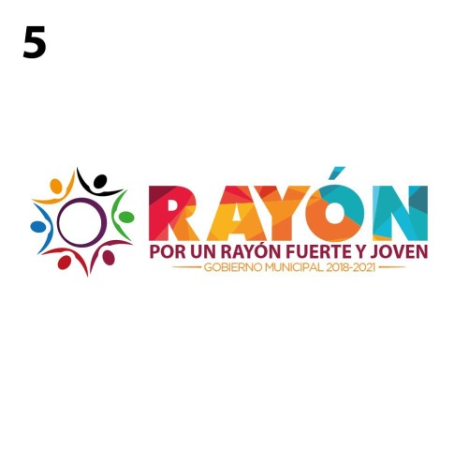

CURRICULUM VITAE VERSION PÚBLICA

NOMBRE OLGA OLIVIA MENDEZ PADILLA

PUESTO REGIDORA

FORMACIÓN ACADÉMICA PRIMARIA “MIGUEL HIDALGO”, 1996-2002; SECUNDARIA TÉCNICA NO. 10, 2002-2005; C.B.T.i.s. NO. 185, 2005-2008; PROFESIÓN UASLP, ZONA MEDIA, LICENCIATURA EN CONTADURÍA PÚBLICA, 2009-2013; CEDULA: 9869489

EXPERIENCIA LABORAL:
DE 1993 A 1997 CIA EDITORA REGIONAL DEL CENTRO SA DE CV. CONTADOR GENERAL DE 1997 A 2000NPRECIN
DENCIA MUNICIPAL DE RAYON CONTADOR MUNICIPAL. CONGRESO DEL ESTADO DE SAN LUIS POTOSI FRACCION PARLAMENTARIA DEL PAN
PUESTO QUE ASESOR 2004 A 2007 COOPERATIVA INTERESTATAL DE LA HUASTECA GERENTE DE SUCURSAL 2006 A LA FECHA COLEGIO DE BACHILLERES PLANEL 11

Jardín Hidalgo # 110, C.P. 79740
Centro Rayón, S. L. P.
Tels.: (487) 87 7 00 61 Fax: 87 7 00 63

